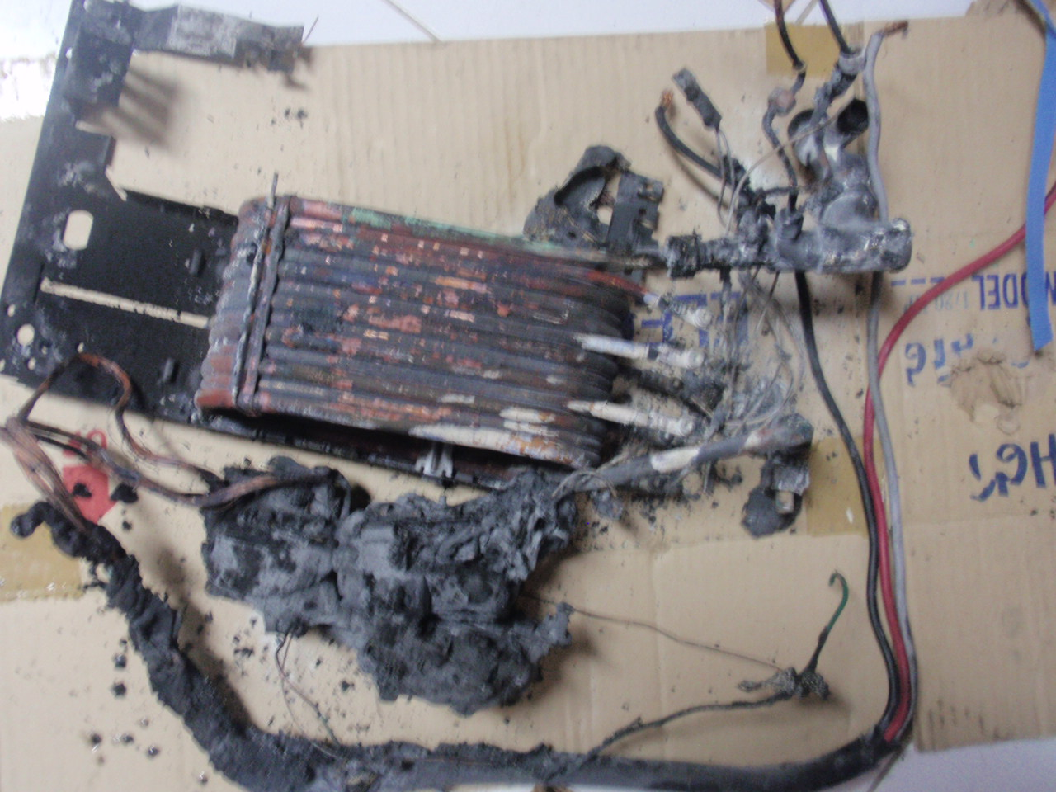

เครื่องทำน้ำร้อน SIMENS – ELECTORGERATE
E-Nr DH12102/01 FD 8610 12,000W 380V
ของ SPA 15/11/2012

